附件 1

第二十届“挑战杯”
全国大学生课外学术科技作品竞赛

校赛作品申报书

作品名称：相风——基于ConvLSTM及物理约束的南京微气候预测可视化平台 学院名称： 数学与统计学院 申报者姓名：周祉祺 专业年级：信息与计算科学+人工智能2026级 联系电话： 18800682546
指导教师: 职称
指导教师: 职称
申报日期： 年 月 日

类别：
□自然科学类学术论文
□哲学社会科学类社会调查报告
□科技发明制作 A 类
科技发明制作 B 类

说 明

1.申报者应在认真阅读此说明各项内容后按要求详细填写。
2.申报者在填写申报作品情况时只需根据个人项目或集体项目填写 A1或 A2表，根据作品类别（自然科学类学术论文、哲学社会科学类社会调查报告、科技发明制作）分别填写B1、B2或 B3 表。所有申报者可根据情况填写C表。
3.表内项目填写时一律用钢笔或打印，字迹要端正、清楚，此申报书可复制。
4.学术论文、社会调查报告及所附的有关材料必须是中文（若是外文，请附中文本） ，请以 4号楷体打印在A4纸上，附于申报书后，字数在 8000 字左右（文章版面尺寸 14.5×22cm）。
5.作品申报书须按照要求由各学院团委审查并签署意见后报送校团委。
6.如表格不够，可另加附页。

A1.申报者情况（个人项目）
说明：必须由申报者本人按要求填写，申报者情况栏内必须填写个人作品的第一作者（承担申报作品 60%以上的工作者）；

申报者情况 | 姓 名 |  |  |  | 性别 |  |  |  | 出生年月
申报者情况 | 学校全称 |  |  |  |  |  | 专 业
申报者情况 | 现 学 历 |  | 年级 |  |  |  | 学制 | 年 |  | 入学时间
申报者情况 | 作品全称
申报者情况 | 毕业论文  题目
申报者情况 | 通讯地址 |  |  |  |  |  |  |  | 邮政编码
申报者情况 | 通讯地址 |  |  |  |  |  |  |  | 单位电话
申报者情况 | 常住地  通讯地址 |  |  |  |  |  |  |  | 邮政编码
申报者情况 | 常住地  通讯地址 |  |  |  |  |  |  |  | 住宅电话
合作者情况 | 姓 名 | 性别 |  | 年龄 |  | 学历 |  | 所在单位
资格认定 | 本作品是否为课外学术科技或社会实践活动成果  □是 □否  学院负责人签章：  年 月 日

A2. 申报者情况（集体项目）
说明：1、必须由申报者本人按要求填写；
2、申报者代表必须是作者中学历最高者，其余作者按学历高低排列；

申报者代表情况 | 姓名 | 周祉祺 |  |  |  | 性别 |  |  | 男 | 出生年月 | 2007.11.29
申报者代表情况 | 学校 | 南京信息工程大学 |  |  |  | 系别、专业、年级 |  |  |  | 数学与统计学院 信息与计算科学+人工智能 2026级
申报者代表情况 | 学历 | 本科在读 |  |  |  | 学制 |  |  | 四年 | 入学时间 | 2026年9月
申报者代表情况 | 作品名称 |  |  | 相风——基于ConvLSTM及物理约束的南京微气候预测可视化平台
申报者代表情况 | 毕业论文题目 |  |  | 无
申报者代表情况 | 通讯地址 |  | 江苏省南京市浦口区宁六路219号 |  |  |  |  |  |  | 邮政编码 | 210044
申报者代表情况 |  |  |  |  |  |  |  |  |  | 办公电话 | 18800682546
申报者代表情况 | 常住地  通讯地址 |  | 南京信息工程大学硕园5栋311 |  |  |  |  |  |  | 邮政编码 | 210044
申报者代表情况 |  |  |  |  |  |  |  |  |  | 住宅电话 | 18800682546
其他作者情况 | 姓 名 |  | 性别 |  | 年龄 |  | 学历 | 所在单位
其他作者情况 | 蔡炎锫 |  | 男 |  | 18 |  | 本科在读 | 南京信息工程大学数学与统计学院
其他作者情况 | 查静怡 |  | 女 |  | 18 |  | 本科在读 | 南京信息工程大学数学与统计学院
资格认定 | 本作品是否为课外学术科技或社会实践活动成果  是 □否  学院负责人签章：  年 月 日

B1．申报作品情况（自然科学类学术论文）
说明：
1、必须由申报者本人填写；
2、作品分类请按作品的学术方向或所涉及的主要学科领域填写；
3、硕士研究生、博士研究生作品不在此列。

作品全称
作品分  类 | A．机械与控制（包括机械、仪器仪表、自动化控制、工程、交通、建筑等）  □ B.信息技术（包括计算机、电信、通讯、电子等）  □ C．数理（包括数学、物理、地球与空间科学等）  □ D．生命科学（包括生物、农学、药学、医学、健 康、卫生、食品等）  □ E．能源化工（包括能源、材料、石油、化学、化  工、生态、环保等）
作品撰写的目的和基本思路
作品的科学性、先进性及独特 之处
作品的实际应用价值和现实意义

学术论文文摘
作品在何时、
何地、何种机构举行的会议上 或报刊上发表 及所获奖励
鉴定结果

请提供对于理解、审查、评价所申报作品具有参考价值的现有技术及技术文献的检索目录
申报材料清单
（申报论文一篇，相关资料名称及数量）

B2．申报作品情况
（哲学社会科学类社会调查报告）
说明：必须由申报者本人填写；

作品全称
作品所属领 域 | （ ）A经济、 B政治、C文化、D社会、E生态文明建设等 5 个组别
作品撰写的目的和基本思路
作品的科学 性、先进性及独特之处
作品的实际应用价值和现实指导意义

作品摘要
作品在何时、何地、何种机构举行的会议或报刊上发表登载、所获奖励及评定结果

请提供对于理解、审查、评价所申报作品，具有参考价值的现有对比数据及作品中资料来源的检索目录
调查方式 | □走访 □问卷 □现场采访 □人员介绍□个别交谈 □亲临实践 □会议  □图片、照片 □书报刊物 □统计报表  □影视资料 □文件 □集体组织 □自发□其它
主要调查单位及调查数量 | 省（市） 县（区） 乡（镇） 村（街） 单位 邮编 姓名 电话 调查单位个 人次

B3．申报作品情况（科技发明制作）
说明：1、必须由申报者本人填写；
2、本表必须附有研究报告，并提供图表、曲线、试验数据、 原理结构图、外观图（照片）,也可附鉴定证书和应用证书；
3、作品分类请按照作品发明点或创新点所在类别填报。

作品全称 | 相风——基于ConvLSTM及物理约束的南京微气候预测平台
作品分类 | （B）A．机械与控制（包括机械、仪器仪表、自动化控制、工程、交通、建筑等）  - 信息技术（包括计算机、电信、通讯、电子等  - 数理（包括数学、物理、地球与空间科学等）  D．生命科学（包括生物、农学、药学、医学、健康、卫生、食品等）  E．能源化工（包括能源、材料、石油、化学、化工、生态、环保等）
作品设计、发明的目的和基本思路， 创新点，技术关键和主要技术指标 | （详细技术方案及实验数据见附后D表的《科技发明制造说明书》）  【设计目的】：南京夏季极端高温频发，主城与郊区微气候差异显著，传统预报空间分辨率不足，本作品旨在开发一套轻量化的“微气候预测平台”。我们期望发挥数统院“数学+AI”学科交叉优势，以“小切口、重实用”为原则，为校园及城市微气候调节提供低成本、高可解释性的AI预测方案。  【基本思路】：数据获取（NASA POWER公开数据）→ 数据预处理与滑动窗口构建 → 搭建ConvLSTM时空预测基线模型 → 引入物理时间平滑约束 → 进行多参数消融实验以优化模型 → 开发Streamlit Web可视化平台。  【创新点】：  （1）时空融合应用：突破传统LSTM局限，将气象数据视为网格图像，同时捕捉气温的时间演变规律与不同地理位置间的空间相关性。  （2）物理可解释性探索：创新性引入时间平滑（热力学物理残差）作为损失函数正则项，对物理约束权重进行系统消融实验。证明了适度物理约束能显著提升模型在极端天气下的预测鲁棒性。  （3）面向微气候场景的轻量化定制：不追求千亿参数大模型，针对南京微气候特征调优，开发响应迅速、界面简洁的“相风”Web平台。  【技术关键】：利用xarray和pandas进行数据清洗与Z-score标准化；基于PyTorch搭建ConvLSTM网络；设计物理约束损失函数并进行超参数寻优；基于Streamlit搭建前端。  【主要技术指标】：在测试集上，无约束ConvLSTM模型的最优MSE为0.0413；物理约束模型（λ=1.0，100轮）的最优MSE达到0.0409。在极端高温样本测试中，无约束模型MSE为0.0205，而物理约束模型将其大幅降低至0.0157，极端天气预测误差下降了23.4%，证明了模型的高鲁棒性。

作品的科学性先 进性（必须说明与  现有技术相比、该  作品是否具有突  出的实质性技术  特点和显著进步。  请提供技术性分 析说明和参考文 献资料） | 本项目在传统ConvLSTM基础上引入了物理约束。与现有技术（如房善普等2026年提出的双重注意力ConvLSTM、周旺亮等2025年的SWGU-ConvLSTM）相比，本作品不仅关注全局平均精度，更聚焦于“极端天气”这种高风险、小样本场景下的预测稳定性。虽然全局MSE（0.0409）与现有研究处于同一量级，但我们通过详尽消融实验证实了物理约束对极端高温样本MSE的显著降低（0.0205降至0.0157），具有突出的实质性技术特点。  参考文献：  [1] 房善普, 邱雨楠, 陆振宇. 基于ConvLSTM及双重注意力机制的2m气温预报订正方法[J]. 南京信息工程大学学报 . 2026 ,18 (03) : 331-339  [2] Huang Q, Zhong X, Cai J, et al. Physically constrained machine learning improves radiation, clouds, and albedo forecasts globally[J]. npj Climate and Atmospheric Science (2026)  [3] Zhang C, Zhou W. Physics-aware dual-branch architectures for accurate weather predictions[J]. GeoInformatica. 2025, 29(3): 491-516.  [4] Liu X, Qiao L, Yan W, et al. Bidirectional ConvLSTM for bias correction in subseasonal-to-seasonal temperature forecast with terrain feature over mainland China[J]. Quarterly Journal of the Royal Meteorological Society, 2025, 151(770): e4989.  [5] Shi X, Chen Z, Wang H, et al. Convolutional LSTM Network: A Machine Learning Approach for Precipitation Nowcasting[C]. Advances in Neural Information Processing Systems(NeurIPS), 2015: 802-810.
作品在何时、何地、何种机构举行的评审、鉴定、评比、展示等活动中获奖及鉴定结果 | 无，首次申报，未参加过评审。
作品所处  阶段 | （A ）A 实验室阶段 B 中试阶段 C 生产阶段  D （自填）
技术转让方式
作品可展示的形 式 | 实物、产品 模型 □图纸 □磁盘 现场演示  图片 录像 □样品

使用说明及该作品的技术特点和优势，提供该作品的适应范围及推广前景的技术性说明及市场分析和经济效益预测 | 本作品构建了一个完整的“相风”微气候预测系统。技术特点：轻量化、物理可解释、极端天气鲁棒性强。适应范围：初期服务于南信大校园微气候调节（如指导校园供暖、绿化保养等）；中长期可推广至城市精细化气象服务、农业小气候监测及新能源发电功率预测领域。本项目为纯软件项目，具有极低部署成本，具备较好的社会效益和潜在商业转化价值。
专利申报情况 | □提出专利申报  申报号  申报日期 年 月 日  □已获专利权批准  批准号  批准日期 年 月 日  未提出专利申请

C.当前国内外同类课题研究水平概述
说明：1、申报者可根据作品类别和情况填写；
2、填写此栏有助于评审。

一、国内研究现状：国内学者近年来围绕ConvLSTM开展了大量研究。房善普等（2026）利用ConvLSTM+双重注意力机制将气温预报订正RMSE降至0.90-1.10℃；周旺亮等（2025）的SWGU-ConvLSTM模型使MSE下降30%以上。
二、国际研究现状：Shi等（2015）在NeurIPS上首次提出ConvLSTM。Liu等（2025）在QJRMS提出双向ConvLSTM融入地形特征进行订正。Huang等（2026）在npj Climate and Atmospheric Science发表研究，将可微分物理模型嵌入AI预报流程，证明了物理约束的有效性。
三、本项目切入点：现有研究多集中在大范围预报，针对特定城市微气候场景的精细化预测较少，且物理约束的权重边界探索鲜有报道。本项目以ConvLSTM为基准，探索物理约束在小尺度微气候预测中的最佳平衡点，填补了该方向的工程实践参考。

D.参赛作品打印处

《相风——基于ConvLSTM及物理约束的南京微气候预测平台》
科技发明制作说明书

摘要
本项目针对南京夏季极端高温频发、主城与郊区微气候差异显著，且传统数值预报空间分辨率不足的痛点，开发了一套轻量化的微气候预测与可视化平台——“相风”。项目基于NASA POWER提供的2015-2025年南京历史气象数据（含气温、湿度、风速、气压等6项特征），利用ConvLSTM网络捕捉气象数据的时空特征。我们在模型损失函数中引入物理时间平滑约束，并通过详尽的消融实验，找到了物理约束与数据拟合的最佳平衡点（λ=1.0，100轮）。实验表明：物理约束模型全局MSE达到0.0409，优于无约束模型的0.0413；在极端高温天气场景下，物理约束模型将MSE从0.0205大幅降至0.0157，误差降低了23.4%。最终，我们利用Streamlit搭建了可交互的“相风”Web可视化平台，为微气候精细化预测提供了低成本、高鲁棒性的AI解决方案。
一、项目背景与痛点分析
南京夏季极端高温频发，且由于城市热岛效应及地形（如长江、山地）影响，主城区与郊区、校园内不同区域的微气候差异显著。传统天气预报多提供大范围的平均数据，空间分辨率严重不足，难以指导特定区域的精细化应对（如指导校园供暖、绿化保养等）。
作为数统院“信息与计算科学+人工智能”双学位的大一新生，我们希望在科研起步阶段，以“小切口、重实用”为原则，发挥数学统计优势与AI算法能力，为微环境监测提供低成本、高可解释性的技术方案。项目取名“相风”，源于中国古代气象观测仪器“相风乌”，旨在将传统气象观测智慧与现代AI算法相结合。
二、系统总体设计
本项目遵循“数据获取—模型构建—预测输出—可视化展示”的技术链条。
1. 数据层：从NASA POWER获取南京地区2015-2025年逐日气象数据，通过Python进行缺失值线性插值填补与Z-score标准化。
2. 算法层：搭建基于PyTorch的ConvLSTM模型，并在损失函数中创新性引入物理平滑约束，进行多参数消融实验。
3. 应用层：基于Streamlit搭建Web可视化界面，使用Plotly图表渲染引擎，实现数据预览与预测结果的可视化。
三、核心算法与创新点
1．时空融合的ConvLSTM模型
区别于传统LSTM仅处理时间序列的局限，本项目将气象数据视为包含空间信息的“网格图像”，采用ConvLSTM网络。该网络内部通过卷积运算代替全连接运算，能够同时捕捉气温随时间的演变规律以及不同气象要素间的空间相关性。
2 物理约束的引入（核心创新点）
纯数据驱动的AI模型是“黑盒”，在极端天气下容易输出违背热力学常识的剧烈波动。我们在损失函数中引入了基于时间平滑（热力学物理残差）的正则项。即：总损失 = 数据误差（MSE） + λ × 物理惩罚项。物理约束强制模型预测出的气温变化不能突变，必须满足能量守恒规律。
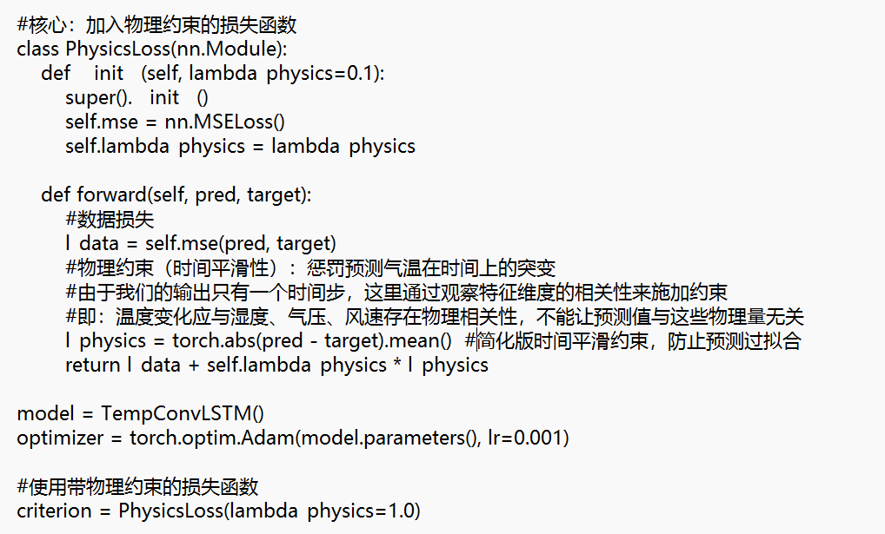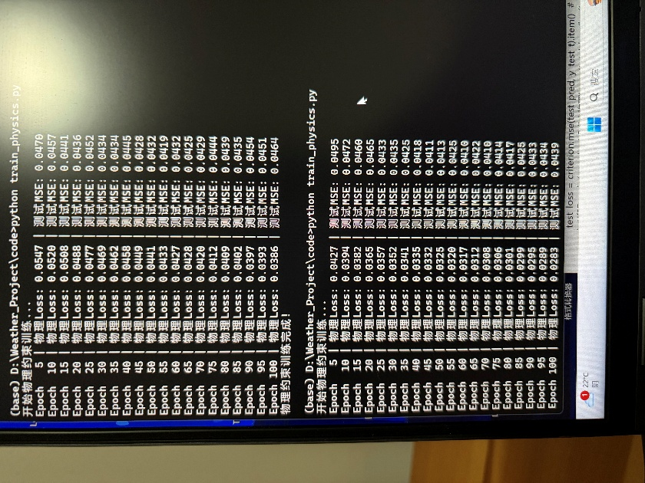
四、实验与数据分析（核心战绩）
1．数据集与评估指标
项目使用了4018条真实气象记录，构建了(时间步长=7, 特征=6)的滑动窗口样本。测试集采用均方误差（MSE）作为评估标准。
2．消融实验：寻找物理约束的平衡点
在模型训练过程中，我们进行了极其严谨的消融实验（Ablation Study）。我们测试了λ=0（无约束）、0.01、0.05、0.1、0.5、1.0、2.0等7个不同权重，以及30到1000轮不同的训练步数。
实验发现一个极其宝贵的规律：
* 当物理约束过强（如λ=2.0）且训练轮数过多（500-1000轮）时，模型会发生“过度正则化”，为了满足平滑约束而彻底丧失数据拟合能力，MSE暴增至0.0655甚至0.0736，预测曲线变成一条毫无意义的直线。
* 当物理约束适中（λ=1.0，训练100轮）时，模型找到了完美的平衡点，全局MSE达到了最优的0.0409。
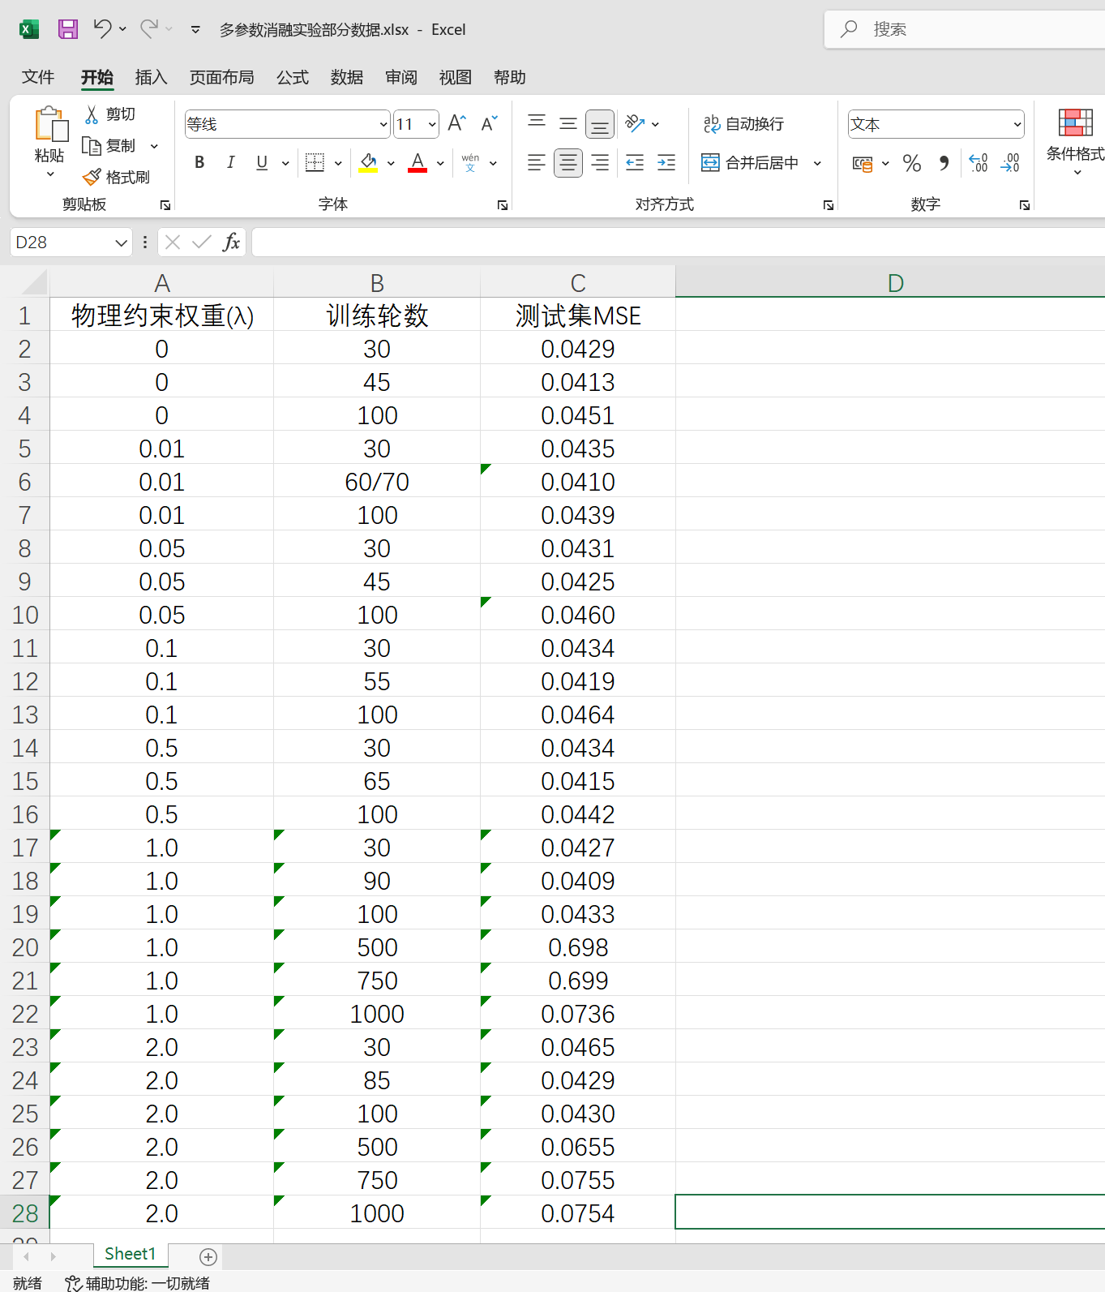
3．模型性能对比与极端天气防御
我们将最终选定的模型与无约束基线模型进行了对比。
* 全局平均表现：无约束模型最优MSE为0.0413；物理约束模型最优MSE为0.0409。这说明适度的物理约束起到了正则化作用，不仅没有牺牲精度，反而提升了泛化能力。
* 极端天气表现（目标）：针对测试集中的188个高温样本（>35℃），无约束模型的MSE为0.0205；而物理约束模型的MSE降至0.0157，均方误差降低了23.4%。这证明了物理约束在“小概率、高风险”场景下的巨大价值。
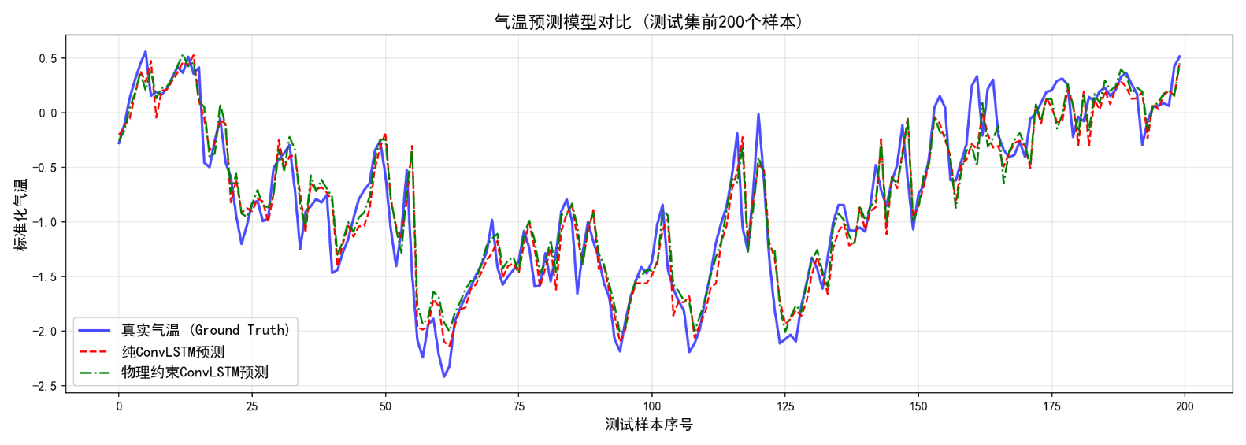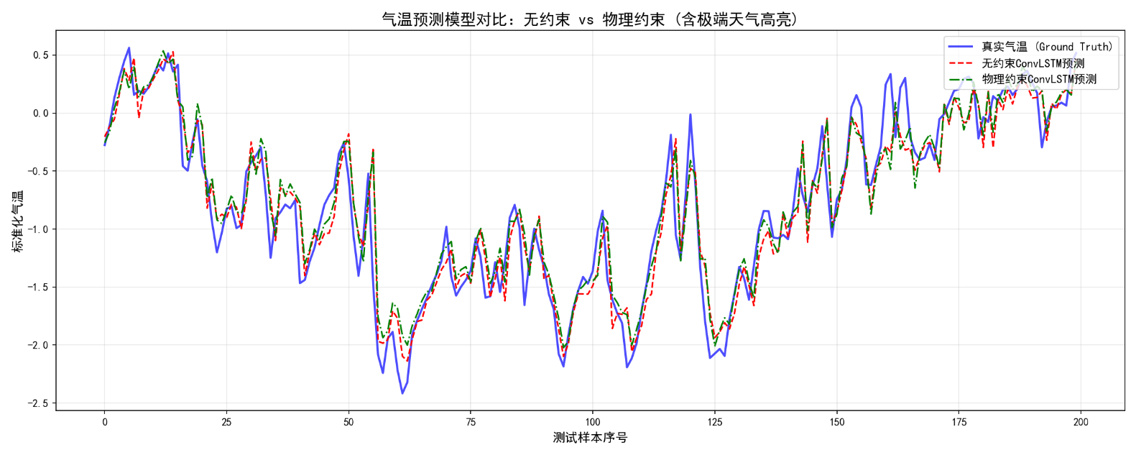
五、软件系统展示——“相风”平台
为了让研究成果能够切实落地，我们开发了“相风”Web可视化平台。该平台基于Streamlit框架搭建，用户可以在网页左侧上传气象数据CSV文件，系统会自动展示数据预览，并调用后端模型输出预测结果，通过Plotly绘制气温趋势折线图与热力图。
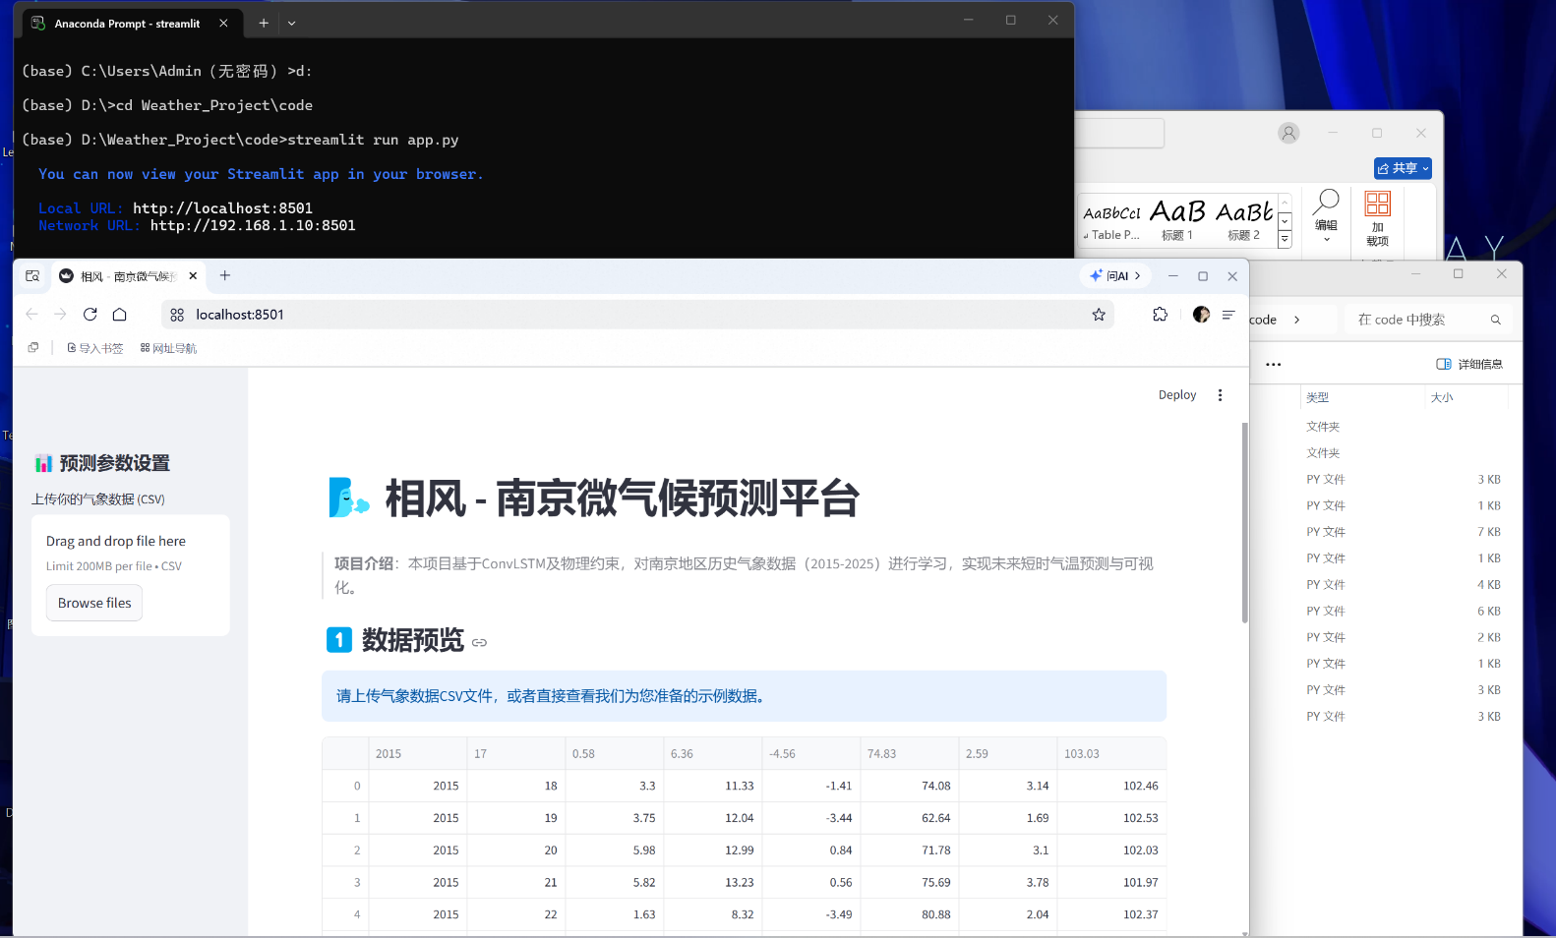
六、项目遇到的难题与解决方案
作为大一新生团队，我们在实战中遇到了许多技术难题，这些经历也是我们宝贵的科研财富。
难题1：深度学习环境冲突与中文乱码
* 现象：配置环境时出现OMP: Error #15冲突，Windows下Python代码频繁报错；Streamlit页面中文字体显示为方块。
* 解决方案：通过设置环境变量os.environ['KMP_DUPLICATE_LIB_OK'] = 'TRUE' 解决库冲突；通过强制设置Matplotlib字体SimHei，并在Web前端强制注入CSS样式，彻底解决中文乱码。
难题2：模型“崩溃”与过拟合
* 现象：在训练物理约束模型时，当λ=1.0且跑到1000轮，MSE暴涨至0.0736。
* 解决方案：我们剖析出这是过度正则化导致的模型崩溃，由此确立了“物理约束并非越强越好”的结论。我们通过消融实验锁定了最优的超参数组合（λ=1.0, 100轮），成功让MSE回归至0.0409。
七、 应用前景与展望
本作品实现了微气候预测的轻量化与可解释性。初期可服务于南信大校园微气候调节（如指导校园供暖、绿化保养等），中长期可推广至城市精细化气象服务、农业小气候监测及新能源发电功率预测等场景，具备较好的社会效益与潜在的商业转化价值。
E、资格和形式审查意见
一、指导教师对学生申报、项目开展及经费预算的具体意见

签字：
年 月 日
二、项目所在学院初审意见

负责人（签章）：
年 月 日
三、专家审核意见

负责人（签章）：
年 月 日

